Название  ФИО автора  Должность  Наименование образовательного учреждения  Адрес | Интеллектуальная игра «Умники и умницы»  Еловик Маргарита Сергеевна  Воспитатель  КГКП «Ясли-сад№5» города Рудного акимата Костанайской области  Г. Рудный, Горняков 49а

Мектепалды даярлық тобы ұйымдастытылған оқу қызметінің конспектісі.
Сценарий открытого показа в группе предшкольной подготовки.
Тәрбиеші/Воспитатель: Еловик М.С., модератор
Облыстардың интеграциясы/Интеграция областей: коммуникация, социум.
Тақырыбы/Тема: Интеллектуальная игра «Умники и умницы»
Для повышения интереса к организованной учебной деятельности в ДО использую нетрадиционную технику обучения. Предлагаю вашему вниманию сценарий занятия с использованием кругов Луллия, карточек Проппа и технику синквейн. В ходе занятия дети получают приглашение на увлекательную интеллектуальную игру, действуют согласно чеку – листу. В игровой форме решают сложные задачи, которые помогают развивать критическое мышление в старшем дошкольном возрасте. Использование данных навыков помогает детям быстро учиться, эффективно приспосабливаться к новым формам обучения, работать в команде и находить нестандартные решения. В ходе занятия развитие гибких навыков можно проследить следующим образом: коммуникативные навыки – на протяжении всего занятия, выполняя задания по очереди (чек – лист); навыки самоорганизации – при выполнении самостоятельной работы, разно уровневое задание; креативные навыки – карты Проппа, при составлении сказки; умение работать с информацией – техника синквейн.
Қостілдіккұрам/Полилингвальный компонент: игра – ойын – game , сказка – ертегі – tale.
Міндеттері/Задачи:
1.Закрепить у детей первоначальные лингвистические представления, понимание того, что такое слово, предложение и как они строятся;
2.Познакомить со слоговой структурой слова, закрепить деление слова на слоги; закрепить понятия гласные и согласные звуки;
3. Развивать связную речь, навыки речевого общения, добиваться полных ответов на вопросы;
4.Воспитывать самостоятельность, активность, культуру общения и чувство коллективизма способствовать воспитанию доброты, желанию помогать тем, кто нуждается в помощи;
5.Создавать положительный эмоциональный фон.
Материалдар мен жабдықтар/Материалы и оборудование: видео – приглашение на игру; ребус со словом «игра»; карточки для артикуляционной гимнастики; зеркала; корзина с заданиями; чек – лист; круги Луллия; иллюстрации со звуками; карточки Проппа; игрушка куклы, корона; фигуры из фетра для синквейна.
Ұйымдастырылған қызметтің кезеңдері/Этапы организованной учебной деятельности:
I. Ұйымдастырушылық кезеңі/Вводная часть.
Дети сидят на ковре полукругом, напротив стоит телевизор, висит доска.
Воспитатель просит детей поздороваться с гостями, здоровается с детьми на русском, английском и казахском языке.
Воспитатель: Чтобы узнать, чем мы будем сегодня с вами заниматься, давайте отгадаем ребус. Здесь спрятано ключевое слово.
(по первым звукам определить, что за слово спрятано в ребусе)
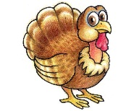 |  | 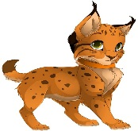 | 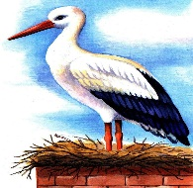
И | Г | Р | А
Воспитатель: Ребята, как вы думаете, какая картинка здесь лишняя? Почему?
(лишняя – рысь, потому индюк, гусь и аист – птицы, а рысь – зверь)
Воспитатель: Давайте посмотрим видеоролик, и узнаем, в какую игру мы сегодня будем играть.
(просмотр видео – приглашения на игру «Умники и умницы»)
Во время просмотра появляется корзинка с заданиями и чек - лист, которую передает ведущий игры.
II. Негізі бөлемі/Основная часть.
Воспитатель предлагает взять зеркала, и размять язычки артикуляционной гимнастикой. (карточки с картинками показывает, дети выполняют)
Действуем согласно чеку – листу, отмечаем в нем выполненные по порядку задания.
1.Игра на развитие фантазии с использованием карточек Проппа «Сочини сказку»
(воспитатель достает из корзины куклу, карточки, корону)
Воспитатель: Как вы думаете, что нужно сделать в этом задании?
(используя карты Проппа, по схеме сочинить сказку про девочку)
 | 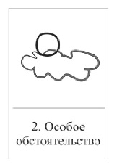 | 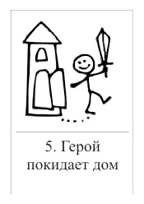 | 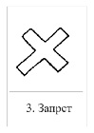  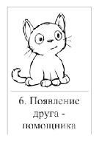 | 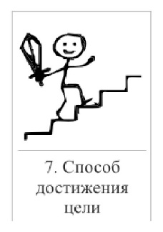
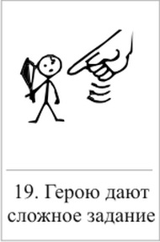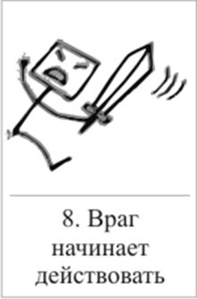 | 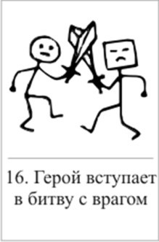  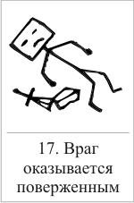 | 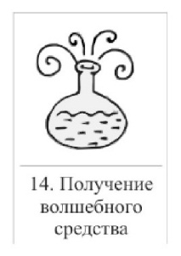  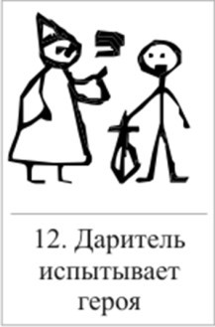 | 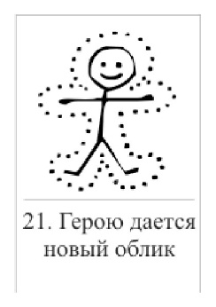 | 
Сказка «Принцесса Лиана»: Жила – была девочка. Звали ее Лиана. Их семья была очень бедной. Денег едва хватало на еду и одежду. И чтобы помочь своим родителям, Лина решила пойти по свету искать счастье. Долго шла Лиана, устала, присела отдохнуть под деревом. И в этот момент по той же самой дороге ехал принц. Он увидел Лиану и сразу в нее влюбился. Но вот беда, принцу можно было жениться только на принцессе. И тогда герои решают найти добрую фею, которая превратит Лиану в принцессу. А та фея была похищена злым драконом, принцу нужно победить Дракона, спасти фею, и тогда она сможет превратить Лиану в прекрасную принцессу. Принц побеждает Дракона, спасает добрую фею. И фея в награду исполняет желание героев. Лиана становится принцессой, влюбленные сыграли пышную свадьбу и жили долго и счастливо.
2. Физминутка «Принцесса гуляла по саду одна»
Принцесса по саду гуляла одна,  Тюльпаны и розы срывала она.  Дракон прилетел  И принцессу схватил,  И в замок бедняжку  К себе утащил.  Два рыцаря смелых  Надели перчатки.  И взяли копье.  - Король, не волнуйся,  Все будет в порядке,  Спасем мы ее.  Вот каждый собрался  И сел на коня.  И кони их мчались  Три ночи, три дня.  Два рыцаря смелых  С драконом сражались.  Принцессу вернули  Ничего не боялись! | Шагают на месте  Махают руками  Обнимают себя  Прикладывают руки к плечам и вытягивают вперед  Машут указательным пальцем  Наклоны туловища влево и вправо  Прыжки на месте  Приседания  Показывают силу
3.Игра на закрепление звукового восприятия с кругами Луллия
Воспитатель делит детей на две подгруппы. Одна подгруппа работает с воспитателем. Вторая самостоятельно. Затем группы меняются местами.
Задание для 1й подгруппы: с помощью кругов Луллия и установочных карточек найти на ярусах определенный звук, подобрать к этому звуку слово, найти сюжетную картинку и составить предложение.  Например: У – у/лит/ка – Улитка ползет. | Задание для 2й подруппы: на карточках есть картинки и звуки. Нужно соединить картинку с нужным звуком.  Например: Б – бант, собака, ботинки.
4.Описательный рассказ с использованием техники «Синквейн»
Воспитатель читает детям рассказ, после чего они составляют лесенку.
Однажды на Луне родился малыш. И случилось так, что он упал на землю. Земляне назвали его Лунтик. Он был добрым, всегда приходил на помощь своим друзьям Кузи и Пчеленку. Лунтик замечательный друг.
Воспитатель помогает детям наводящими вопросами.
(дети крепят картинку к схеме)
- Лунтик
- Добрый, отзывчивый
- Лунтик помогает друзьям
- Доброта

III. Қорытынды/Заключительная часть.
Воспитатель: Чем мы сегодня занимались на занятии? Какое задание вам понравилось больше всего? Какое у вас настроение после занятия?
Рефлексия «Дерево Дружбы»
Воспитатель предлагает детям взять смайлик и прикрепить на дерево дружбы.
Обсуждают решения детей.

